المقطع 2 : إنشاء الأشكال الهندسية البسيطة و التناظر المركزي .
المستوى : السنة الثانية متوسط
الزمن : 2 سا
الوسائل : كوس ، مدور ، مسطرة .
المراجع : الكتاب المدرسي المنهاج .
الأستاذة : بوروينة نصيرة

الوحدة : المستقيمات المتعامدة و المتوازية .
الكفاءة : يحل مشكلات تتطلب انجاز استدلالات و براهين .
الإرساء :
- يتعرف على تقنيات اجرائية و أداتيه تسمح بإنشاء مستقيمات متعامدة
و متوازية
التوظيف :
- يوظف خواص المستقيمات المتعامدة و المتوازية من أجل انشاء سليم
الإستثمار :
- يستثمر المناسبات التي توفرها أنشطة القسم والوضعيات لتطوير الكفاءات العرضية وترسيخ القيم والمواقف.

مراحل | وضعيات و أنشطة التعلم | التسيير | الزمن | التقويم
التهيئة  البناء  البناء  البناء  اعادة  إستثمار | التجنيد: أحسب بتمعن  النشاط  - اليك الشكل الأتي :  A  (d)  1 ) أرسم المستقيم (d)الذي يشمل النقطة A و يعامد  المستقيم (k ) ، وأرسم المستقيم ( L) الذي يشمل النقطة A ويوازي المستقيم (d )  الحل :  (L)  A  (d)  (k)  النشاط رقم 1 ، 2 ص 103  1) المستقيمان المتقاطعان هما مستقيمان مشتركان في نقطة واحدة و يشكلان زاوية قائمة: خطأ (المستقيمان المتقاطعان هما مستقيمان يشتركان في نقطة واحدة)  2) (d)⟘(d’) في الحالة الثانية و الثالثة (الثانية من الكوس، الثالثة من التشفير).  3) إذا كان: (d₁)⟘(d) و (d₂)⟘(d) فإن: (d₁)⫽(d).  مصادر الخطأ :  - عدم استعمال الكوس بطريقة صحيحة ل  رسم مستقيم  يشمل نقطة معلومة ويعامد ( يوازي ) مستقيم أخر .  - عدم تذكرخواص المستقيمات المتعامدة و المتوازية .  وضعية تعلمية 1 ص 104  1/ نعم المستقيمين متعامدين: و نتحقق من ذلك باستعمال الكوس.  2/ المستقيم (D) عمودي على (d) و يشمل النقطة A.  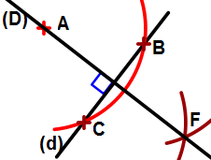  حوصلة  مثال:  ملاحظة  وضعية تعلمية( أ) 2 ص 104  1/ نعم المستقيمان الأحمران متوازيان.  نتحقق من ذلك باستعمال الكوس (تكون المسافة بين المستقيمان ثابتة).  2/ شرح مراحل الطريقة( برنامج الانشاء):  - نفتح فتحة في المدور نضع إبرة المدور في النقطة A و نرسم قوس يقطع المستقيم (d) في النقطة B.  - بنفس الفتحة نضع إبرة المدور في النقطة B و نرسم قوس ثان يقطع المستقيم (d) في النقطة C.  - بنفس الفتحة نضع إبرة المدور في النقطة C ونرسم قوس ثالث يقطع القوس الأول (المرسوم في الخطوة الأولى في النقطة D.  - بالمسطرة نرسم المستقيم (Δ) الذي يشمل النقطتين A و D.  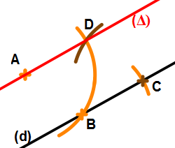  - الرباعي ABCD معين لأننا حافظنا على فتحة المدور أي (AB=BC=CD=DA).  وضعية تعلمية (ب)  الجزء الأول :  - أرسم المستقيم (d) .  - أنشئ المستقيمن (d₁) و (d₂ ) العموديين على المستقيم (d)  - ماهي الوضعية النسبية للمستقيمين (d₁) و (d₂ ) ؟ مع التبرير  الحل :  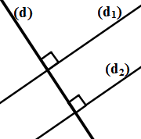  - المستقيمان (d₁) و (d₂ ) متوازيان لأنهما عموديين على نفس المستقيم .  الجزء الثاني :  - أنشئ المستقيمن (d₁) و (d₂ ) بحيث : (d₁)⫽(d₂)  - أنشئ المستقيم (d) العمودي على المستقيم (d₁) .  - ماهي الوضعية النسبية للمستقيمين (d) و (d₂ ) ؟ مع التبرير  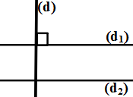  الحل :  المستقيمان (d) و (d₂ ) متعامدان  حوصلة  مثال :  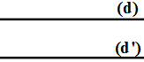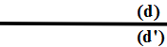  (d) و (d’) متوازيان أي: (d) و (d’) متطابقان أي: (d)⫽(d’) (d)⫽(d’)  خاصية 1:  مثال :  ـ إذا كان: (d₁)⟘(d) و (d₂)⟘(d)  فإن: (d₁)⟘(d₂)  خاصية 2:  مثال :  ـ إذا كان: (d₁)⫽(d₂) و (d)⟘(d₁) فإن: (d)⟘(d₂)  تمرين رقم 2 ، 4 ص 110  ت2)  (k)  (d)  (F)  (d’)  ت3) (P)  (M)  (d)  (d’) | - يقترح الأستاذ الانشطة على التلاميذ و يقرأها على مسامعهم ثم يطالبهم بحل كل سؤال على كراس البحث بصفة فردية .  - يحصر الناتج الخاطئ ويدوينه التلميذ المخطئ على السبورة .  - يصحح الخطأ من طرف تلميذ أخر ومن ثما يعاد اختبار التلميذ المخطئ ثانية |  | - أن يرسم مستقيم  يشمل نقطة معلومة ويعامد ( يوازي ) مستقيم أخر .  - أن يتذكرخواص المستقيمات المتعامدة والمتوازية و يوظفها  ـأن يتعرف على المستقيمين المتقاطعين و المتعامدين  ـ أن يتحقق أن المستقيمان متعامدان باستعمال الكوس  ـ أن ينشأ المستقيم (D).  ـ ما هي الأدوات التي تستعمل في إنشاء مستقيمان متعامدان؟  - أعط تعريفا للمستقيمان المتعامدان؟  - أن يتحقق أن المستقيمين المتوازيين .  - أن يلخص خطوات انشاء مستقيمان متوازيين  - أن ينشأ مستقيمين متوازيين .  - أن يحدد نوع الرباعي .  على ماذا اعتمدت في التعرف على نوع الرباعي ؟  - أن يتعرف على خواص المستقيمات المتوازية والمتعامدة
  - المستقيمان المتقاطعان هما مستقيمان يشتركان في نقطة واحدة فقط.
  - المستقيمان المتعامدان هما مستقيمان متقاطعان و يعينان زاوية قائمة.
  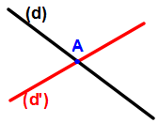  المستقيمان (d) و (d’) متقاطعان في النقطة A. | 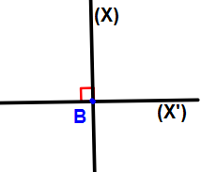  المستقيمان (X) و (X’) متعامدان في النقطة B.
  لإنشاء مستقيمان متعامدان نستعمل المدور و المسطرة
  الطريقة موضحة في الصفحة 107
  - المستقيمان المتوازيان هما مستقيمان إما لا يشتركان في أية نقطة و إما منطبقان
  المستقيمان العموديان عل مستقيم ثالث متوازيان.
  المستقيم العمودي على أحد المستقيمين المتوازيين يكون عمودياً على الأخر.

